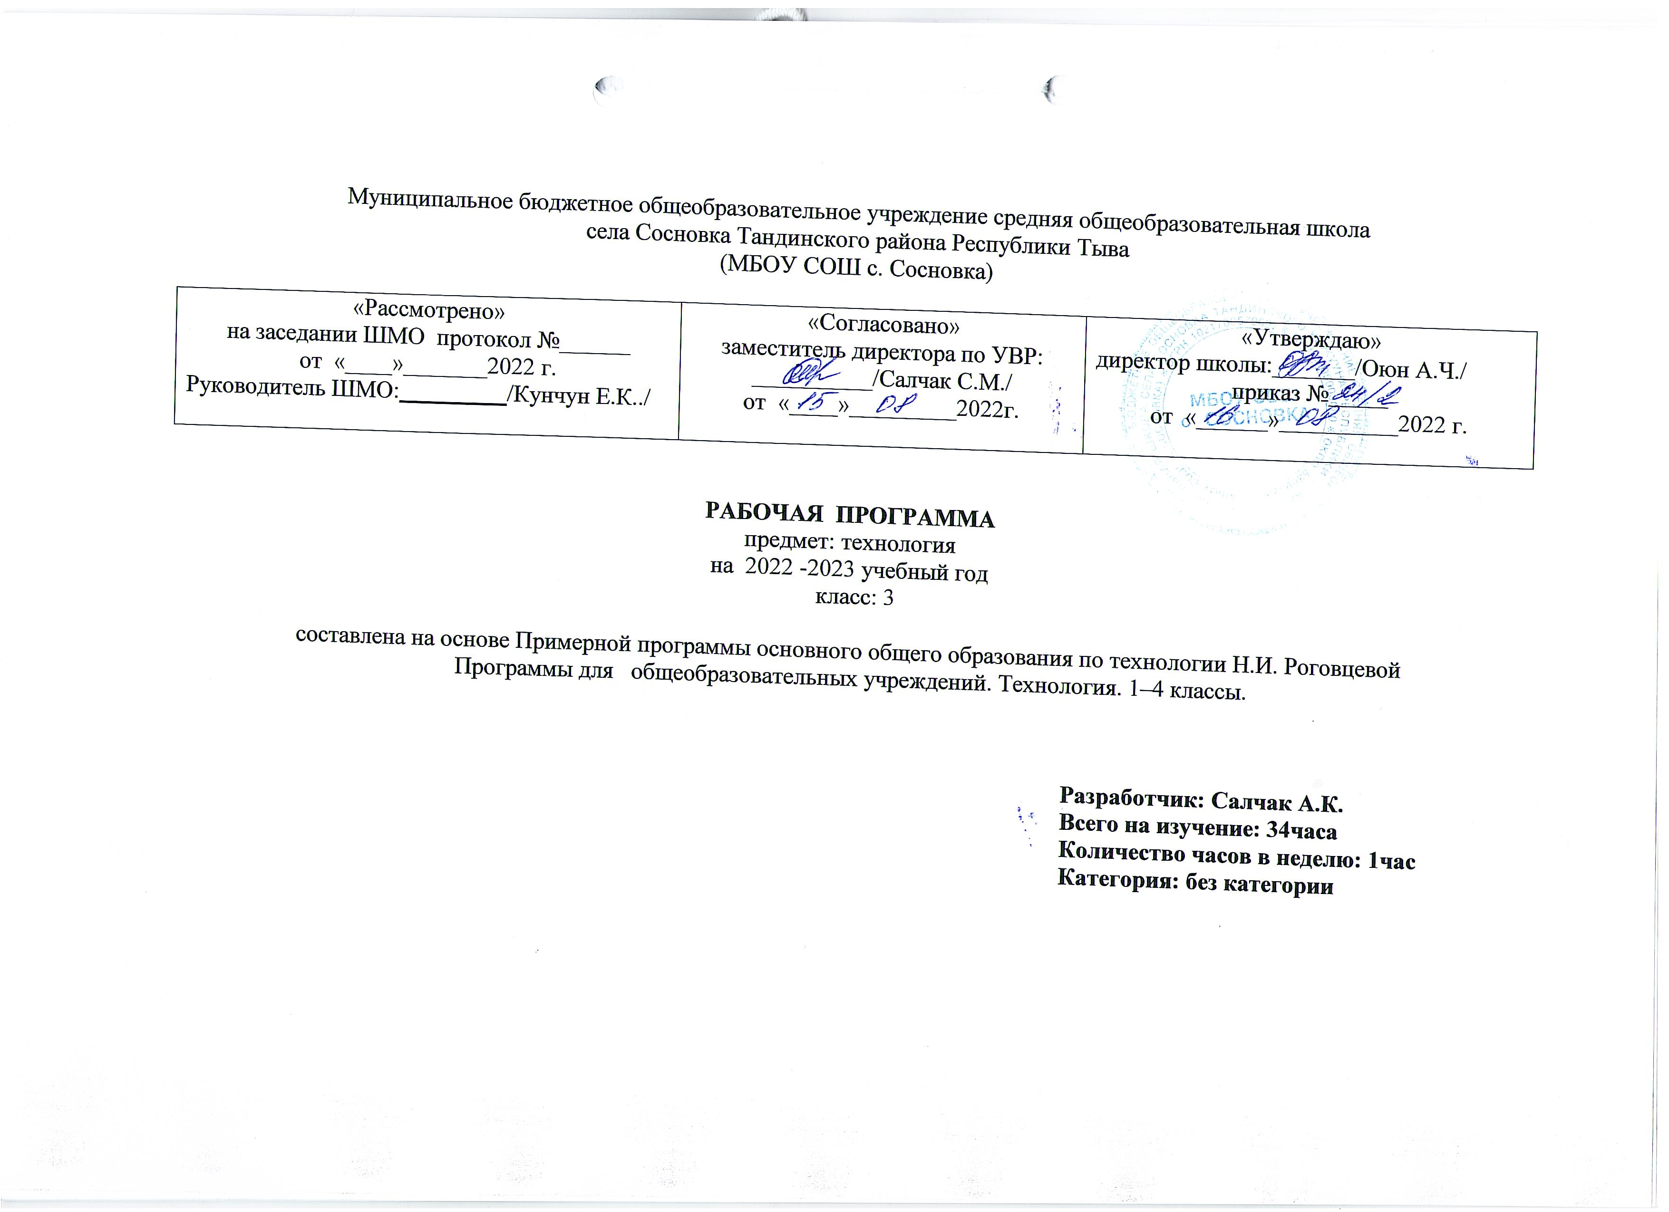
I.Пояснительная записка
Настоящая Рабочая программа по учебному предмету «Технология» реализующего ФГОС НОО (далее – Рабочая программа) разработана в соответствии:
- С Федеральным законом «Об образовании в Российской Федерации» ст. 2, п. 9;
- В соответствии с требованиями Федерального государственного образовательного стандарта начального общего образования, утв. Приказом Минобрнауки России от 06.10.2009 №373;
- На основании приказа №1576 от 31.12.2015 года «О внесении изменений в федеральный государственный образовательный стандарт общего образования, утв. Приказом Минобрнауки России от 06.10.2009 №373№»;
- Федеральным перечнем учебников в соответствии с приказом Министерства образования и науки Российской Федерации, учебными программами к УМК, рекомендованные МО и Н РФ С Образовательной программой МБОУ Нош с,Дурген
- Положением о Рабочей программе МБОУ НОШ с.Дурген., реализующей ФГОС НОО;
- Учебным планом МБОУ НОШ с.Дурген;
- Авторской программой по технологии. Составлена к учебнику «Технология», Роговцева Н.И., Богданова И.В.,Фрейтаг И.П.
- Авторской программы по технологии Роговцева Н.И., Богданова И.В.,Фрейтаг И.П.
- (Сборник рабочих программ «Школа России». 1-4 классы: пособие для учителей общеобразовательных учреждений. М.: Просвещение, 2011).
II. Планируемые результатыосвоения учебного предмета
Личностные, метапредметные и предметные результаты освоения конкретного учебного предмета, курса
Личностные результаты
1. Воспитание патриотизма, чувства гордости за свою Родину, российский народ и историю России.
2. Формирование целостного, социально ориентированного взгляда на мир в его органичном единстве и разнообразии природы, народов, культур и религий.
3. Формирование уважительного отношения к иному мнению, истории и культуре других народов.
4. Принятие и освоение социальной роли обучающегося, развитие мотивов учебной деятельности и формирование личностного смысла учения.
5. Развитие самостоятельности и личной ответственности за свои поступки, в том числе в информационной деятельности, на основе представлений о нравственных нормах, социальной справедливости и свободе.
- Формирование эстетических потребностей, ценностей и чувств.
- Развитие навыков сотрудничества со взрослыми и сверстниками в разных ситуациях, умений не создавать конфликтов и находить выходы из спорных ситуаций.
Метапредметные результаты
1. Овладение способностью принимать и реализовывать цели и задачи учебной деятельности, приёмами поиска средств её осуществления.
2. Освоение способов решения проблем творческого и поискового характера.
3. Формирование умений планировать, контролировать и оценивать учебные действия в соответствии с поставленной задачей и условиями её реализации, определять наиболее эффективные способы достижения результата.
4. Использование знаково-символических средств представления информации для создания моделей изучаемых объектов и процессов, схем решения учебных и практических задач.
5. Использование различных способов поиска (в справочных источниках и открытом учебном информационном пространстве Интернета), сбора, обработки, анализа, организации, передачи и интерпретации информации в соответствии с коммуникативными и познавательными задачами и технологиями учебного предмета, в том числе умений вводить текст с помощью клавиатуры, фиксировать (записывать) в цифровой форме измеряемые величины и анализировать изображения, звуки, готовить своё выступление и выступать с аудио-, видео- и графическим сопровождением, соблюдать нормы информационной избирательности, этики и этикета.
6. Овладение навыками смыслового чтения текстов различных стилей и жанров в соответствии с целями и задачами, осознанно строить речевое высказывание в соответствии с задачами коммуникации и составлять тексты в устной и письменной форме.
7. Овладение логическими действиями сравнения, анализа, синтеза, обобщения, классификации по родовидовым признакам, установления аналогий и причинно-следственных связей, построения рассуждений, отнесения к известным понятиям.
8. Готовность слушать собеседника и вести диалог, признавать возможность существования различных точек зрения и права каждого иметь свою, излагать своё мнение и аргументировать свою точку зрения и оценку событий.
9. Овладение базовыми предметными и межпредметными понятиями, отражающими существенные связи и отношения между объектами и процессами.

Предметные результаты
1. Получение первоначальных представлений о созидательном и нравственном значении труда в жизни человека и общества, о мире профессий и важности правильного выбора профессии.
2. Формирование первоначальных представлений о материальной культуре как продукте предметно-преобразующей деятельности человека.
3. Приобретение навыков самообслуживания, овладение технологическими приёмами ручной обработки материалов, освоение правил техники безопасности.
4. Использование приобретённых знаний и умений для творческого решения несложных конструкторских, художественно-конструкторских (дизайнерских), технологических и
организационных задач.
5. Приобретение первоначальных знаний о правилах создания предметной и информационной среды и умения применять их для выполнения учебно - познавательных и проектных художественно-конструкторских задач.

III.Содержание тем учебного предмета
Введение (1 ч)
Элементы содержания темы.
Особенности содержания учебника для 3 класса. Планирование изготовления изделия на основе рубрики «Вопросы юного технолога» и технологической карты. Критерии опенки качества изготовления изделий. Маршрут экскурсии по городу. Деятельность человека в культурно-исторической среде, в инфраструктуре современного города. Профессиональная деятельность человека в городской среде.
Понятия: городская инфраструктура, маршрутная карта, хаотичный, экскурсия, экскурсовод
Тема 1. Человек и Земля (21 час)
Элементы содержания темы.
Основы черчения. Выполнение чертежа и масштабирование при изготовлении изделия. Правила безопасной работы ножом. Объёмная модель дома. Самостоятельное оформление изделия по эскизу.
Профессии: архитектор, инженер-строитель, прораб.
Понятия: архитектура, каркас, чертёж, масштаб, эскиз, технический рисунок, развёртка, линии чертежа
Назначение городских построек, их архитектурныеособенности.
Проволока: свойства и способы работы (скручивание,
сгибание, откусывание). Правила безопасной работы
плоскогубцами, острогубцами.
Объёмная модель телебашни из проволоки.
Понятия: проволока, сверло, кусачки, плоскогубцы, телебашня.
Профессии, связанные с уходом за растениями в городских условиях. Композиция из природных материалов. Макет городского парка. Сочетание различных материалов в работе над одной композицией.
Профессии: ландшафтный дизайнер, озеленитель, дворник. Понятия: лесопарк, садово-парковое искусство, тяпка, секатор.
Алгоритм построения деятельности в проекте, выделение этапов проектной деятельности. Заполнение технологической карты. Работа в мини-группах. Изготовление объёмной модели из бумаги. Раскрой деталей по шаблону. Создание тематической композиции, оформление изделия. Презентация результата проекта, защита проекта. Критерии оценивания изделия (аккуратность, выполнение всех технологических операций, оригинальность композиции).
Понятия: технологическая карта, защита проекта.
Виды и модели одежды. Школьная форма и спортивная форма. Ткани, из которых изготавливают разные виды одежды. Предприятия по пошиву одежды (ателье). Выкройка платья.
Виды и свойства тканей и пряжи. Природные и химические волокна. Способы украшения одежды — вышивка, монограмма. Правила безопасной работы иглой. Различные виды швов с использованием пяльцев. Строчка стебельчатых, петельных и крестообразных стежков.
Аппликация. Виды аппликации. Алгоритм выполнения аппликации.
Профессии: модельер, закройщик, портной, швея. Понятия: ателье, фабрика, ткань, пряжа, выкройка, кроить, рабочая одежда, форменная одежда, аппликация, виды аппликации, монограмма, шов.
Выкройка. Крахмал, его приготовление. Крахмаление тканей. . Свойства бисера и способы его использования. Виды изделий из бисера. Материалы, инструменты и приспособления для работы с бисером Профессиональные обязанности повара, кулинара, официанта. Правила поведения в кафе. Выбор блюд. Способы определения массы продуктов при помощи мерок.
Кухонные инструменты и приспособления. Способы приготовления пищи (без термической обработки и с термической обработкой). Меры безопасности при приготовлении пищи. Правила гигиены при приготовлении пищи.
Сервировка стола к завтраку. Приготовление холодных закусок по рецепту. Питательные свойства продуктов.
Особенности сервировки праздничного стола. Способы складывания салфеток.
Особенности работы магазина. Профессии людей, работающих в магазине (кассир, кладовщик, бухгалтер).
Информация об изделии (продукте) на ярлыке.
Знакомство с новым видом природного материала — соломкой. Свойства соломки. Её использование в декоративно-прикладном искусстве. Технология подготовки соломки — холодный и горячий способы. Изготовление аппликации из соломки.
Правила упаковки и художественного оформления подарков. Основы гармоничного сочетания цветов при составлении композиции. Оформление подарка в зависимости от того, кому он предназначен (взрослому или ребёнку, мальчику или девочке).
Работа с картоном. Построение развёртки при помощи вспомогательной сетки. Технология конструирования объёмных фигур.
Анализконструкции готового изделия. Детали конструктора.
Инструменты для работы с конструктором. Выбор необходимых деталей. Способы их соединения (подвижное и неподвижное).
.Практическая работа:
- Коллекция тканей.
- Ателье мод.
- Кухонные принадлежности.
- Стоимостьзавтрак
- Способы складывания салфеток
- Человек и Земля
- Проект: «Детская площадка»
Тема 2. Человек и вода (4 часа)

Проект: «Детская площадка»
Тема 2. Человек и вода (4 часа)
Элементы содержания темы.
Виды мостов (арочные, понтонные, висячие, балочные), их назначение. Конструктивные особенности мостов. Моделирование. Изготовление модели висячего моста. Раскрой деталей из картона. Работа с различными материалами (картон, нитки, проволока, трубочки для коктейля, зубочистки ипр.). Новый вид соединения деталей — натягивание нитей. Понятия: мост, путепровод, виадук, балочный мост, висячий мост, арочный мост, понтонный мост, несущая конструкция.
Водный транспорт. Виды водного транспорта. Работа с бумагой. Работа с пластмассовым конструктором. Конструирование.
Океанариум и его обитатели. Ихтиолог. Мягкие игрушки. Виды мягких игрушек (плоские, полуобъёмные и объёмные). Правила и последовательность работы над мягкой игрушкой.
Виды и конструктивные особенности фонтанов. Изготовление объёмной модели фонтана из пластичных материалов по заданному образцу.
Практическая работа:
1. Человек и вода
Проекты:
1. Водный транспорт
2. Океанариум
Тема 3. Человек и воздух (3 часа)
Элементы содержания темы.
История возникновения искусства оригами. Использование оригами. Различные техники оригами: классическое оригами, модульное оригами. Мокрое складывание.
Знакомство с особенностями конструкции вертолёта. Особенности профессий лётчика, штурмана, авиаконструктора.
Техника папье-маше. Применение техники папье-маше для создания предметов быта.
Основные этапы книгопечатания. Печатные станки, печатный пресс, литера. Конструкция книг (книжный блок, обложка, переплёт, слизура, крышки, корешок). Профессиональная деятельность печатника, переплётчика.
Особенности работы почты и профессиональная деятельность почтальона. Виды почтовых отправлений. Понятие «бланк». Процесс доставки почты. Корреспонденция. Заполнение бланка почтового отправления.
Кукольный театр. Профессиональная деятельность кукольника, художника-декоратора, кукловода. Пальчиковые куклы. Театральная афиша, театральная программка. Правила поведения в театре.
Практическая работа:
1. Условные обозначения техники оригами
2. Человек и воздух.
Тема 4. Человек и информация (5 часов)
Элементы содержания темы.
Программа MicrosoftOfficeWord. Правила набора текста. Программа MicrosoftWordDocument.doc. Сохранение документа, форматирование и печать. Создание афиши и программки на компьютере.
Понятия: афиша, панель инструментов, текстовый редактор.
Проект «Готовим спектакль»

Для реализации национально–регионального компонента в программе предусмотрено рассмотрение следующих тем (вопросов):
- национальная одежда бурят (традиционная и праздничная);
- знакомство со стилизованной бурятской одеждой;
- предметы в быту у бурят (что нового? что осталось?);
- использование костюмов на сцене (Бурятский драматический театр);
- герб города, Флаг Бурятии (символика);
- знакомство с печатными изданиями г. Улан-Удэ;
- работа Селенгинского ЦБКК.
IV. Календарно-тематическое планирование
Темы уроков
№п/п | Тема урока | Кол-во часов | Дата проведения
№п/п | Тема урока | Кол-во часов | План | Факт
1 | Здравствуй, дорогой друг! Как работать с учебником. Путешествуем по городу.
2 | Архитектура.Работа с бумагой.
3 | Городские постройки.Работа с проволокой.
4 | Парк.Работа с природным материалом и пластилином.
5 | «Детская площадка». Работа с бумагой.
6 | «Детская площадка». Изготовление объёмной модели из бумаги.
7 | Ателье мод. Одежда. Пряжа и ткани.
8 | Изготовление тканей. Аппликация из ткани.
9 | Изготовление тканей. Работа с бумагой и шерстяной нитью.
10 | Вязание. Работа с шерстяной нитью. Изделие: Воздушные петли.
11 | Одежда для карнавала. Работа с тканью.
12 | Бисероплетение. Работа с леской и бисером.
13 | Кафе «Кулинарная сказка». Работа с бумагой.
14 | Фруктовый завтрак. Работа со съедобными материалами.
15 | Колпачок-цыпленок. Работа с тканью. Технологическая карта, раскрой.
16 | Бутерброды. Кулинария. Работа с продуктами питания для холодных закусок.
17 | Салфетница. Сервировка стола. Работа с бумагой.
18 | Магазин подарков. Лепка.
19 | Золотистая соломка. Работа с природными материалами.
20 | Упаковка подарков. Работа с бумагой и картоном.
21 | Автомастерская. Работа с картоном. Конструирование.
22 | Грузовик.Работа с металлическим конструктором. Презентация.
23 | Мосты. Конструирование.
24 | Водный транспорт. Работа с бумагой.
25 | Океанариум. Работа с текстильными материалами. Шитьё. Проект.
26 | Фонтаны. Работа с пластичными материалами. Пластилин.
27 | Зоопарк. Работа с бумагой. Оригами.
28 | Вертолетная площадка. Конструирование.
29 | Воздушный шар. Папье–маше. Работа с бумагой.
30 | Переплётная мастерская.
31 | Почта. Заполнение бланка.
32 | Кукольный театр. Работа с тканью. Шитьё.
33 | Работа с тканью. Проект «Готовим спектакль».
34 | Афиша. Работа с бумагой, картоном. Итоговый тест.

